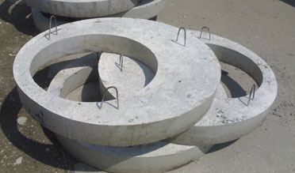
Крышка колодца (плита перекрытия ПП)
ЖБИ с отверстием 660мм

Изделие | D вн. х D нар. х Н, мм | Масса, кг | Цена опт., грн. | Цена розн., грн.
КО-6 | 580 х 840 х 70 | 60 | 580,00 | 620,00
ПП-80 | 660 х 960 х 100 | 135 | 700,00 | 750,00
ПП-100 | 660 х 1160 х 100 | 250 | 890,00 | 940,00
ПП-100  усилен. | 660 х 1160 х 150 | 375 | 1260,00 | 1330,00
ПП-120 | 660 х 1360 х 100 | 350 | 1140,00 | 1210,00
ПП-150 | 660 х 1700 х 125 | 700 | 2090,00 | 2180,00
ПП-150  усилен. | 660 х 1700 х 150 | 840 | 2760,00 | 2880,00
ПП-200 | 660 х 2200 х 125 | 1000 | 2670,0 | 2770,00
ПП-200  усилен. | 660 х 2200 х 150 | 1200 | 3400,00 | 3530,00
ПП-240  под заказ | 660 х 2640 х 150 | 2000 | 4600,00 | 4730,00
ПП-300  под заказ | 660 х 3300 х 200 | 3300 | 7000,00 | 7200,00

Крышка колодца (ЖБИ) малого диаметра (таблетка) D= 740 мм, толщина – 100 мм, вес – 100 кг, цена – 200 грн. (оптом – 180 грн.)
Люки канализационные полимерные: стандартный цена – 400 грн., с замыкающим устройством цена – 500 грн.

